
Základní škola Třemošnice, okres Chrudim, Pardubický kraj
538 43 Třemošnice, Internátní 217; IČ: 70989176, tel: 469 661 719,
emaiI: zskola@tremosnice.cz, www.zs-tremosnice.cz
Registrační číslo: CZ.1.07/1.4.00/21.2459
Název: Škola pro každého – kvalita a efektivnost ve využití lidských zdrojů
Výukový materiál
VY_52_INOVACE_13_ JADERNÁ ENERGIE
Název materiálu (téma): JADERNÁ ENERGIE
Sada:Chemie,2. stupeň
Autor:Ing. Luděk Škrovánek
Anotace: JADERNÁ ENERGIE
(práce s interaktivní tabulí, pracovní list)
© Výukový materiál je majetkem ZŠ Třemošnice, okres Chrudim, Pardubický kraj, 2012

Ing. Luděk Škrovánek, 15.12.2011, 9. ročník, V/2, Člověk a příroda, Chemie – JADERNÁ ENERGIE, interaktivní práce žák – tabule – pracovní list

JADERNÁ ENERGIE
Henry Becquerel (1896) – objevil záření, které způsobilo zčernání fotografické desky -> sloučenina uranu
Marie Sklodowská – Curie – z jáchymovského smolince (U₃O₈) izoluje prvky, které nazvala Radium a Polonium
[radius = paprsek, activ = konání]
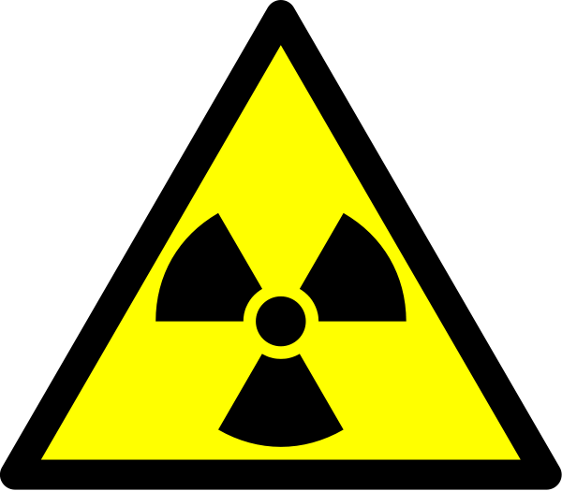
Mezinárodní výstražný symbol, označující radioaktivní materiál.

Ukázky: DRUHY ZÁŘENÍ
- záření ALFA
http://atomovejadro.wz.cz/stranky/radioaktivita_1.html
= proud heliových jader
- záření BETA
http://atomovejadro.wz.cz/stranky/radioaktivita_2.html
= proud elektronů
- záření GAMA
http://atomovejadro.wz.cz/stranky/radioaktivita_3.html
= elektromagnetické vlnění
Řetězová jaderná reakce – štěpení těžkých jader (uranu) - ukázka
http://atomovejadro.wz.cz/stranky/jaderne_reakce_2.html
Reakce lehkých jader (vodíku) – syntéza – ukázka
http://atomovejadro.wz.cz/stranky/jaderne_reakce_3.html

Jaderné zbraně
- tlaková vlna
- teplo a světlo (požár)
- radioaktivní záření
Poprvé vyzkoušeno 16. 7. 1945 v Novém Mexiku.
Poprvé použito 6. 8. 1945 v Hirošimě a 9. 8. 1945 v Nagasaki.

Jaderný reaktor
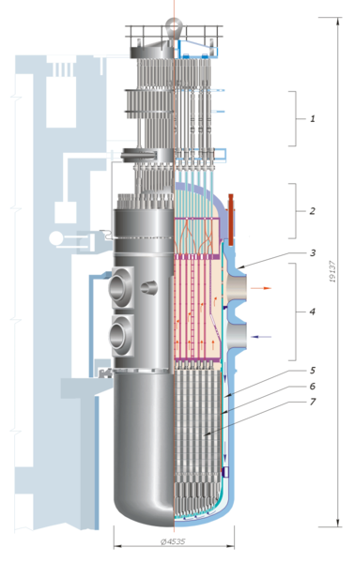
1 — přístup
2 — kryt reaktoru
3 — tělo reaktoru
4 — chlazení
5 — šachta
6 — aktivní reakční zóna
7 — palivové tyče
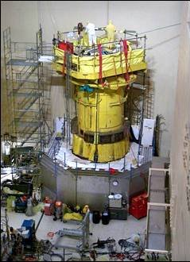 Skutečný pohled na reaktor

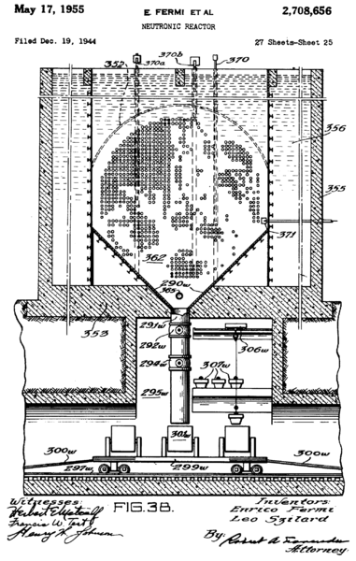
Fermiho patentový nákres neutronového reaktoru

http://cs.wikipedia.org/wiki/Soubor:Atomovy_reaktor.jpg
http://cs.wikipedia.org/wiki/Enrico_Fermi

